مُقدّمة:
يشهد عصرنا الحالي تطوّرًا هائلًا في مجال الحاسب الآلي ، والذي يأتي بعد سنوات طويلة من العمل والتطوير في سبيل الوصول إلى أفضل النتائج...
مرّ الحاسب الآلي بمراحل عديدة ومعقّدة حتى وصل إلى ما هو عليه الآن من سهولة الاستخدام وصغر الحجم وتوفّره لكافة شرائح المجتمع...
اُستخدِم الحاسب في المجالات الحسابية والبرمجيّة ، وله استخدامات أيضًا في المجالات الطبيّة والعسكريّة والتجاريّة وغيرها...

تعريف الحاسب الآلي:
الحاسب هو أي آلة الكترونية تقوم بمعالجة البيانات وتخزينها
واسترجاعها وإجراء العمليات الحسابية والمنطقية بناءً على طلب
المستخدم ...
ويمتاز الحاسب الآلي ب :
• القدرة على تخزين المعلومات واسترجاعها في أي وقت تُطلَب فيه.
• إمكانية تنسيق النصوص والخطابات وإجراء العمليات الحسابية
والمنطقية.

مكونات الحاسوب Computer Components
لا يوجد جزء واحد يسمى جهاز الحاسوب Computer وإنما الحاسوب يتكون من أجزاء كثيرة معا تشمل جزئين رئيسين المادية Hardware والتي يمكن لمسها والبرمجيات Software (او البرامج) التي تشير الى التعليمات والأوامر التي توجه الأجزاء لانجاز وظائف معينة الشكل التالي يوضح الاجهزة الرئيسية والأكثر شيوعا في الحاسوب المكتبي ،أي حاسوب محمول له أجزاء رئيسية مماثلة لكن ندمج بشكل يشبه دفتر ملاحظات كبير

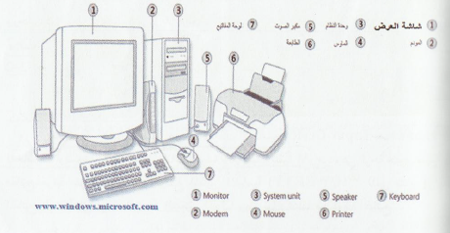

سنتطرق في البداية الى الاجزاء المادية للحاسوب متمثلة بأجهزة الادخال ووحدة المعالجة المركزية واجهزة الاخراج
- الكيان المادي للحاسوب
  - اجهزة الادخال Input Devices
تستخدم هذه الاجهزة لادخال البيانات بأشكالها المختلغة الى جهاز الحاسوب من أهمها:
- لوحة المفاتيح Keyboard
تعد لوحة المفاتيح وسيلة جهاز الادخال الاساسية Standard Input Device للحاسوب وتستخدم في ادخال البيانات الحرفية والرقمية وتنفيذ الاوامر. وهي لوحة تحتوي على مفاتيح مرتبة مثل الالة الكاتبة الشكل التالي يبين اجزاء لوحة المفاتيح.
وهناك اشكال مختلفة من لوحات المفاتيح
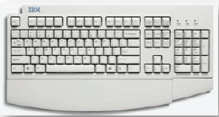
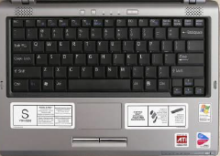
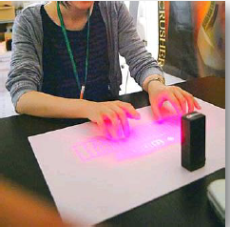
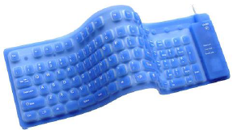
لوحة اعتيادية
القياسي
لابتوب
لوحة مفاتيح افتراضية
لوحة مفاتيح قابلة للطي

اقسام لوحة المفاتيح
تقسم الازرار الموجودة على لوحة المفاتيح وتبعا لنظم التشغيل الحديثة الى عدة مجموعات استنادا لوظيفتها الى :
- مفاتيح الكتابة (الابجدية الرقمية) :تتضمن مفاتيح الاحرف والأرقام وعلامات الترقيم والرموز.
- مفاتيح التحكم Control Keys : يتم استخدام هذه المفاتيح وحدها أو مع مفاتيح أخرى لأداء اجراءات معينة . يعد مفتاحا Ctrl و Alt ومفتاح شعار Windows و Esc من أكثر مفاتيح التحكم التي يتم استخدامها .
- مفتاح الوظائف Function Keys : يتم استخدام مفاتيح الوظائف لإجراء مهام محددة وترمز هذه المفاتيح ب F1 و F2 و F3و....F12 وتختلف وظيفة هذه المفاتيح من برنامج الى اخر .
- مفاتيح التنقل: يتم استخدام هذه المفاتيح للتنقل في جميع اتجاه مستندات أو صفحات ويب كما تستخدم لتظليل النصوص وتتضمن مفاتيح الاسهم وHome و End و Page UP و Page Down و Delete و Insert .
- لوحة المفاتيح الرقمية : تتميز بأنها في متناول اليد لإدخال الارقام بسرعة . وهذه المفاتيح مجتمعة معاَ في شكل مجموعة مثل الحاسبة التقليدية او الة الجمع.
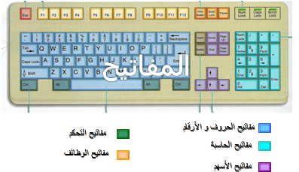

- الماوس(الفأرة) Mouse
جهاز صغير بحجم قبضة اليد توصيله للحاسوب عبر سلك (او بدون سلك) ويعتبر من أجهزة التأشير (Pointing Devices) الوظيفة الاساسية للماوس عندما يتم تحريكه هي تحويل حركة اليد الى اشارات يستطيع الحاسوب فهمها والتعامل معها، مما يحرك السهم المؤشر (Mouse Pointer ) على الشاشة ، ويمكن للمستخدم من تحديد انواع الافعال التي يقوم بها الحاسوب عند الضغط على احد مفتاحي الماوس سواء ضغطاً مفرداَ أو ضغطا مزدوجا والشكل يوضح اشكال مختلفة لمؤشر الماوس حسب موقع ووظيفة ونوع البرنامج المفتوح

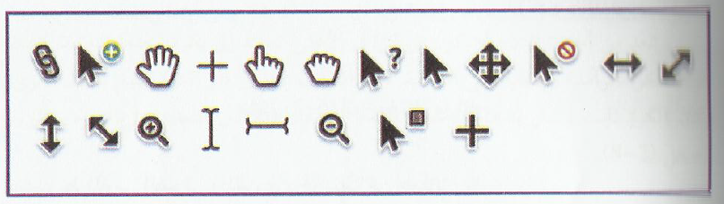
هناك العديد من أنواع الماوس وهي :
- الماوس الميكانيكي (ذو الكرة) Mechanical (Wheel)Mouse يعتمد في التعرف على حركة الماوس على كرة داخل الماوس .
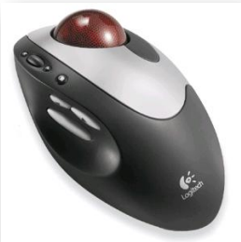
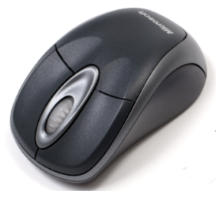
- الماوس الضوئي Optical Mouse يعتمد على اتجاه شعاع من الضوء المركز أسفل الماوس .

- الماوس الليزري Laser Mouse وهو أحدث انواع الماوس ، هذا النوع أعلى دقة وسعرا من الماوس الضوئي والدقة العالية لن يحتاجها الا المصممين المحترفين وأصحاب الألعاب السريعة والدقيقة
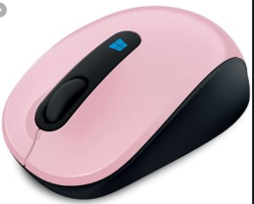

ويتم ربط الماوس الضوئي والليزري بالحاسوب عن طريق:
- ماوس سلكي Wire عن طريق سلك يوصل الماوس بالحاسوب ويوجد نوعين USB و PS2 لكن USB افضل اذا كان المنفذ متوفر
- ماوس لاسلكي باستخدام الموجات الراديوية RF Wireless هذا النوع يتصل بالحاسوب بدون اسلاك لحرية الاستخدام وتقليل الاسلاك
- ماوس لاسلكي باستخدام البلوتوث Bluetooth Wireless نوع جديد نسبيا ولكن استخدامه شائع مع الحاسوب المحمول يتميز بأنه لا حاجة لربط أي وصلة بالحاسوب اذا كان الحاسوب يحتوي على خاصية البلوتوث .

- كرة التعقب Trackball
تعد من أجهزة التأشير تتكون من كرة في الاعلى ، تستند الى بكرتين متعامدتين تترجمان حركة الكرة الرأسية والأفقية على الشاشة . لكرة التعقب عادة زر (أو أكثر) للقيام بأفعال اخرى مكان الكرة وتدار باليد أما حاليا فقد تم استبدال الكرتين المتعامدتين بالضوء والليزر

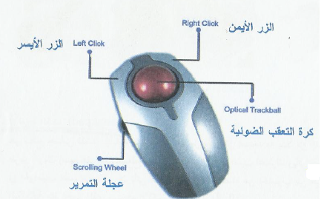
- لوحة اللمس (Touchpad)
هو سطح حساس للمس بمساحة عدة سنتمترات مربعة يمكن استخدامه بدلا من الماوس عن طريق تحريك اصبع اليد على هذا السطح. وهي اداة منتشرة في الحواسيب المحمولة ويأتي كجزء ثابت في الحواسيب المحمولة . ويمكن أن تأتي كجزء يمكن ربطه وفصله عن الحاسوب عن طريق منفذ USB.
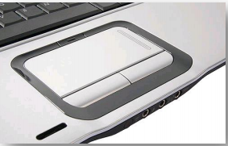

- الشاشة الحساسة للمس (Touch Screen)
تعطي هه الشاشة امكانية المستخدم من التحكم بالحاسوب بواسطة لمس الاصبع للشاشة بطريقة مباشرة أو عن طريق اداة تشبه القلم والاشكال التالية توضح اشكال شاشة اللمس

- الماسح الضوئي Optical Scanner
يستخدم الماسح الضوئي في ادخال الرسومات والمستندات المطبوعة والمكتوبة يدويا وبأحجام مختلفة وتحويلها الى صور رقمية ، أي جهاز ادخال يقوم بتحويل الصور أو الرسومات أو الاشكال أو النصوص لمعلومات الكترونية يمكن استخدامها بواسطة الحاسوب.يستخدم النوع المنتشر في الماسح الضوئي في المحلات التجارية لقراءة القطع المشفرة (Bar Code) وبعضها يشبه الة التصوير وتستخدم لادخال الرسومات والنصوص للحاسوب.
ماسح ضوئي
6- الكاميرا الرقمية Digital Camera
تستخدم الكاميرات الرقمية لادخال البيانات المرئية سواء ثابتة كالصور (Image) أو متحركة (Video) للحاسوب.
وهناك مايعرف بكاميرا الويب Web Camera وتستعمل للتواصل عبر الويب (الانترنت) عن طريق نقل صور فورية بين متصلين أو أكثر , كما يمكن التقاط الصورة للمستخدم وخزنها بالحاسوب.
Web Camera
- القلم الضوئي Light Pen
يشبه القلم العادي الذي يستخدم في الكتابة ولكنه يقوم بإرسال المعلومات الالكترونية للحاسوب. كما يستخدم ايضا في قراءة العلامات المشفرة ويسمح للمستخدم للتأشير والرسم على شاشة العرض وهو أشبه بشاشة اللمس ولكن مع مزيد من الدقة الموضعية.
7- عصا التحكم Joystick
هي عصا أو ماسك يدوي يمكن تحريكه في جميع الاتجاهات للتحكم في الحركة على الشاشة وهي من أكثر وحدات الادخال المستخدمة في التحكم في العاب الفيديو وعادة ما يتكون من عدة ازرار الضغط التي يمكن قراءتها بواسطة الحاسوب.
8- الميكروفون (Microphone)
يستخدم لإدخال الاصوات للحاسوب وذلك لغرض تسجيلها أو معالجتها يتم من خلاله ادخال الاشارات الصوتية للحاسوب وباستخدام البرامج المناسبة. كما يمكن ادخال حديث مباشرة الى الحاسوب وتحويله الى نص باستخدام برامج خاصة .
9- قارئ العلامات البصرية Optical mark Reader وقارئ القطع المشفرة Bar Reader Code
يستخدم الاول في الادخال السريع لبيانات محددة مثل الهويات التعريفية للأشخاص والبصمات والثاني لإدخال وقراءة معلومات عن المنتجات في الاسواق والمخازن.
قارئ العلامات البصرية وقارئ القطع المشفرة

2-1 أجهزة الاخراج Output Devices
هي الاجهزة التي تعمل على اظهار المعلومات الناتجة من الحاسوب بصورة يمكن فهمها من قبل المستخدم وتوجد اشكال عديدة من أجهزة الاخراج وحسب نوع المعلومات ( نص صورة ، صوت ...) ومن أهمها:
- وحدات العرض البصري (الشاشة) Monitor
وهي شاشة مشابهة لشاشة التلفزيون ولكنها تعرض صور أكثر وضوحا وتسمى جهاز الاخراج الاساسية وتستخدم لإخراج البيانات بشكل صورة مرئية وكمثال شاشة انبوب الاشعة الكاثودية و شاشة الكريستال السائل وشاشة البلازما وتمتاز بوزن وحجم اقل وكلفة اكثر من الاولى وأن زيادة عدد النقاط في الشاشة يؤدي الى دقة الصور التي تتمكن الشاشة من عرضها
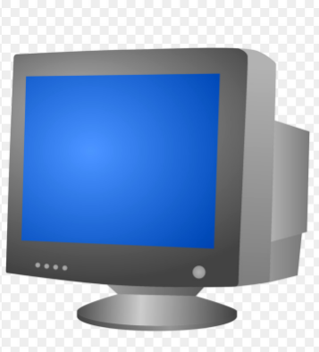
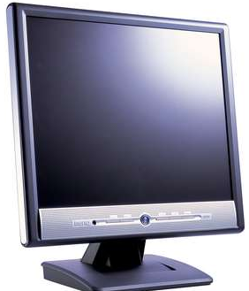
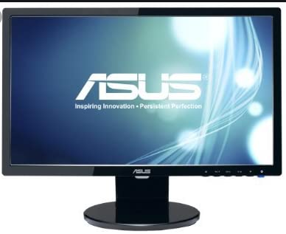
شاشة انبوب الاشعة الكاثودية
شاشة البلازما
شاشة الكريستال السائل

- السماعات Speaker
السماعات هي جزء اساسي في الحواسيب الحديثة المستخدمة في المنزل أما في التعليم فسماعات الرأس تناسب حجرات الدراسة حتى لا تحدث ضوضاء عن طريقها يتم أخراج البيانات من الحاسوب على هيئة مسموعة ، وتحتوي بعض السماعات على مضخم صوت يقوم بتكبير الاشارة الصوتية القادمة من الحاسوب ويزيد من وضوح الصوت وهناك السمات المنضدية التي تربط مع الحاسوب المكتبي وتضع على المنضدة وتكون ضمناَ في الحواسيب المحمولة
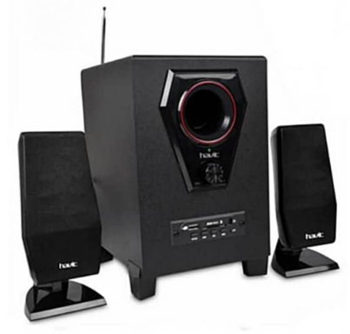
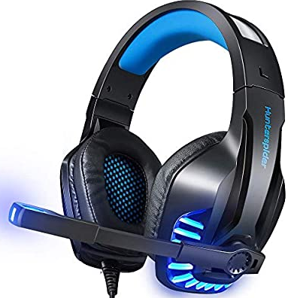
السمات المنضدية
سماعات الرأس

- عارض الفيديو Video Projector واللوحة الذكية Smart Board
يستخدم عارض الفيديو (أو عارض البيانات) لاخراج المعلومات من نصوص وصوروأفلام على شاشة خارجية اكبر . كما تستعمل اللوحة أو السبورة الذكية مباشرة لاظهار المعلومات مع امكانية الكتابة عليها.
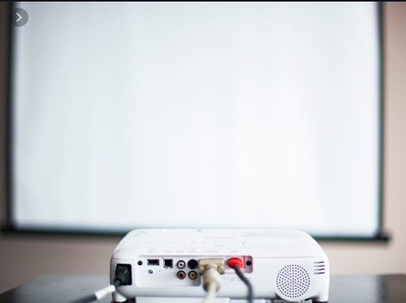
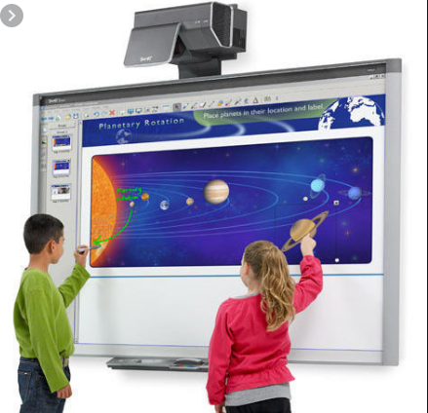
عارض الفيديو
اللوحة الذكية

- الطابعة Printer
تستخدم لاخراج المعلومات على الورق بأشكال مختلفة تسمى بالنسخة الورقية Copy Hard وتوجد انواع عديدة منها تختلف حسب سرعتها وبأسلوب الطباعة وبنوع الورق المستخدم ومن تلك الطابعات :

- طابعة محفورة Daisy Wheel
الحروف محفورة على جزء معدني أو بلاستيك مع شريط كربون يمكن طباعة الحروف على الورق بالضرب على شريط الحبر والكربون وبذلك يمكن عمل نسخ كربون وهي طابعات بطيئة وصوتها مزعج تستخدم مثل الالات الكاتبة الكهربائية .
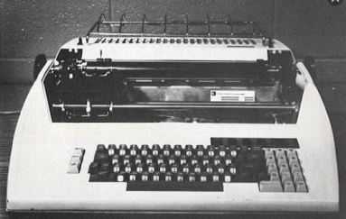
- طابعات نقطية Dot Matrix
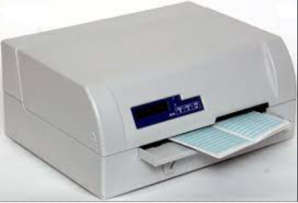
تستخدم رأس طابع بأسنان لإنتاج نقاط على الصفحة بالطرق على شريط الحبر وكلما زاد عدد الاسنان كلما زاد عدد طرق منطقة محددة وكلما زادت جودة الطباعة وفي المقابل تقل السرعة وتصدر هذه الطابعات نوع من الازعاج وتستخدم هذه الطابعات في طباعة التذاكر أو كوبون المحلات التجارية

- طابعات ضخ الحبر Inkjet
تعمل بإطلاق ضخات صغيرة من الحبر مباشرة على الورق وتستخدم أحبار ملونة تنتج صور عالية الجودة بعض هذه الطابعات تستخدم أحبارا سوداء للنصوص العادية وهذه الطابعات ليست مرتفعة الثمن ولكن تكلفة تشغيلها عالية اذ أنه يجب تغير الحبر بعد عدة مئات من النسخ وللحصول على جودة طباعة عالية فأنه يجب استخدام ورق خاص وهذا يضاعف من تكاليف تشغيلها وتعد هذه الطابعة هادئة في الاستخدام ولكنها ابطئ من طابعات الليزر.
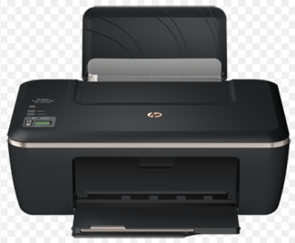

- طابعات الليزر Laser
تعمل تلك الطابعات بنفس طريقة عمل ماكينات التصوير وهي تستخدم الليزر لرفع شحنة كهربائية على شكل النص او الصورة لتطبع على اسطوانة المنطقة المشحونة من الاسطوانة تجذب مسحوق اسود اليها والمسحوق يضغط على الورق كلما دارت الاسطوانة ثم تسخن الورقة لطبع الشكل على الورقة وهذه الطابعات تنتج صور عالية الجودة تستخدم اللون الابيض والاسود تكون تكلفة طابعة الليزر بالألوان ضعف او ثلاث اضعاف طابعة الابيض والاسود ويرتفع سعر طابعات الليزر عن الطابعات الاخرى ولكنها اسرع وذات فائدة في الاعمال التي تحتاج الى طباعة كميات كبيرة وهي لا تحدث ضوضاء اثناء الطباعة ويمكن طباعة 5000 صفحة قبل الحاجة الى تغيير اسطوانة الطباعة او اعادة ملئ الحبر الاسود المستخدم
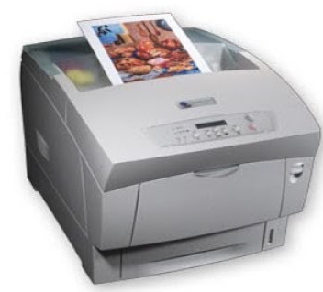

- الراسم plotter
هي نوع خاص من الطابعات تستخدم عادة في برامج CAD وخرائط البرامج ويستخدم سنون مباشرة على الورق وباستخدامهم يمكن رسم لوحات فنية معقدة وبأكثر من لون ويشبه شكلها الى حد كبير الطابعة ويستخدم لإخراج النتائج على شكل رسوم (مثل الخرائط والإعلانات) وبدقة عالية وتستخدم في طباعة اللافتات القماشية والبلاستيكية والزجاجية الخاصة بالإعلانات.
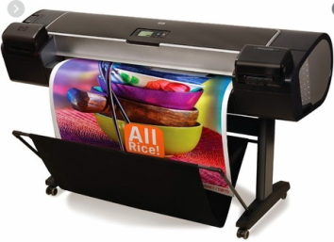

  - صندوق الحاسوب (وحدة النظام System Unit ):
وهو جوهر جهاز الحاسوب أهم مكوناته هي اللوح الام Motherboard التي تضم وحدة المعالجة المركزية Processing التي تعمل بمثابة العقل في جهاز الحاسوب . وعنصر أخر مهم هو ذاكرة الوصل العشوائي Random Access Memory (RAM) والتي تخزن المعلومات طالما كان الحاسوب يعمل وتمسح هذه المعلومات عند ايقاف (اطفاء) تشغيل او اعادة التشغيل الحاسوب ويمكن من خلال صندوق الحاسوب ربط اجهزة الادخال والاخراج.

الاجزاء الخارجية (External Components) لوحدة النظام
هي الاجزاء الظاهرة من وحدة النظام وهي :
- مفتاح التشغيل Power Switch تشغيل وإطفاء الحاسوب
- مفتاح اعادة التشغيل الحاسوب Reset Switch
- مشغل القرص Disk Drive تشغيل الاقراص المضغوطة أو المدمجة (DVD, CD)
- غلاف أو غطه معدني Case لحماية وتجميع الاجزاء داخل الوحدة .
- منافذ UBS الموجودة في مقدمة وخلف وحدة النظام.
- أضواء LED الموجودة في مقدمة وحدة النظام .

الاجزاء الداخلية (Internal Components) لوحدة النظام
- لوحة الام Microprocessor لوحة الكترونية ولأكثر من طبقة مطبوعة كبيرة تضم المعالجات والبطاقات ورقائق ذاكرة مثبتة عليها ، ومنافذ اضافية وبطاقات توسع لإضافة اجزاء اخرى مستقبلا.
- تحكم وحدة المعالجة تضم المعالج الدقيق Microprocessor المعروف بوحدة المعالجة المركزية CPU وظيفته التحكم بالعمليات في الحاسوب ووحدات التخزين الاساسية وهناك العديد من الشركات التي تقوم بتصنيع المعالج اشهرها IBM, AMD,Intel
- الذاكرة الدائمة ROM وذاكرة الوصول العشوائي RAM .
- مجهز الطاقة Power Supply الكهربائية لوحدة النظام .
- القرص الصلب Hard Disk لخزن البيانات والمعلومات بشكل دائم.
- المروحة Fun تعمل على تبريد المعالج الدقيق داخل وحدة النظام لتفادي الحرارة الزائدة .
- بطاقة فيديو Video Card تولد رؤية بصرية من النظام الى المستخدم.
- شقوق Slots تستخدم لتعشيق بطاقات اضافية .
- ساعة النظام System Clock تنظم الزمن في الحاسوب وتساعد في تحديد سرعة تنفيذ الحاسوب للعمليات وتقاس بالهيرتز `Hz التي يمثل نبضة واحدة في الثانية لذا تقاس بقياس ميكاهرتز Megahertz كون الحاسوب يؤدي ملايين النبضات في الثانية وحاليا Gigahertz
- بطارية ساعة النظام System Clock Battery تبقي ساعة الحاسوب تعمل حتى بعد اطفاء الحاسوب .

وحدة المعالجة المركزية (CPU) Central Processing Unit
وهي أكثر الاجزاء اهمية في الحاسوب وذلك لكونها تقوم بمعالجة البيانات وتنسيق العمل بين أجزاء الحاسوب المختلفة وتكون هذه الوحدة من الاجزاء الاتية :

- وحدة الحساب والمنطق (ALU) Arithmetic and Logical Unit
هذه الوحدة مسؤولة عن القيام بالعمليات الحسابية مثل ( الجمع ، الطرح والقسمة) وعمليات المنطقية مثل (المقارنة أكبر وأصغر بين عدد وأخر...الخ).

- وحدة التحكم أو السيطرة ( CU ) Control Unit
تقوم هذه الوحدة بمراقبة تنفيذ الاعمال التي يقوم بها نظام الحاسوب والتحكم بالعمليات الادخال والإخراج وخزن وتنسيق البيانات في اماكنها ، أي أنها تقوم بمراقبة وتوجيه الوحدات الاخرى المكونة للحاسوب.

- وحدة الذاكرة الرئيسية ( MMU) Main Memory Unit
ويتم في هذه الوحدة تخزين البيانات والتعليمات وهذه الذاكرة نوعان :

ذاكرة القراءة فقط ( ROM)
اختصارا ل Read Only Memory وهي ذاكرة القراءة فقط وهي الذاكرة التي توضع فيها المعلومة مع عدم امكانية تغيرها بتقنية جاهزة ومتوفرة وكمثال عليها
- البطاقات المثقبة Punched Card
- الاشرطة المخرمة
- الاسطوانات المدمجة CDs
- الدوائر الالكترونية داخل الحاسوب وقد استعملت طرق عدة في جعل هذه الدوائر غير قابلة للتغير
ذاكرة الوصول العشوائية (RAM)
هي اختصار Random Access Memory وهي الذاكرة التي يكون وقت الوصول الى المعلومة من عنوان مختار عشوائيا ثابت. ولتقريب المعنى تخيل نفسك واقف في مركز كرة وعندها يكون وقت وصولك من المركز الى اي نقطة في سطح الكرة تم اختيارها عشوائيا هو رقم ثابت وذلك لان المركز يقع على بعد واحد من اي نقطة على سطح الكرة .
وبهذا التعريف فان معظم الذاكرة من اشباه الموصلات والمستخدمة في الحواسيب هي منوع RAM ايضا .

الجدول يبين اهم الفروق بين ROM و RAM
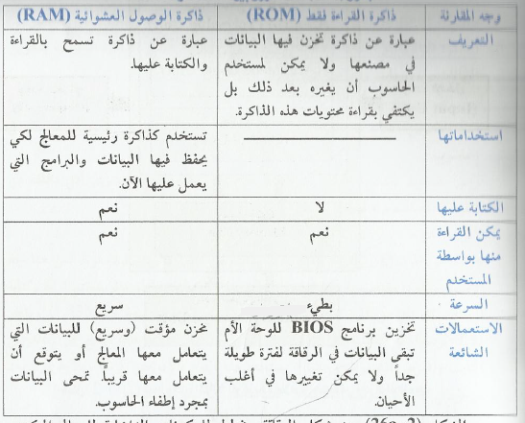

البت والبايت Bit and Byte
تعد البيانات والمعلومات المخزونة في الحاسوب هي اشارات رقمية مؤلفة من رمزين هما الصفر والواحد (0،1) اللذين يعبران عن حالتين هما (الحالة On و Off وجود او عدم وجود شحنة أو نبضة كهربائية مرتفعة واشارة كهربائية منخفضة ) فالمكان الذي يخزن الرقم 0 أو 1 نقول عنه أنه قادر على تخزين خانة ثنائية واحدة (1bit ) او (1Binary Digit)
- يعبر عنها بالخانة وتسمى البت " رقم ثنائي Binary Digit" وتسمى احيانا الخانة الثنائية .
- البت هي أصغر وحدة تخزين مشتقة من Binary Digit .
- البت تتجمع في مجموعة والمجموعة متكونة من 8 خلايا يطلق عليها البايت Byte.
- البايت مجموعة مؤلفة من 8 خلايا (Cells ) ثنائية اي يمكن ان تخزن فيها مجموعة من الاصفار والاحاد عددها ثمانية تسمى المجموعة الواحدة بكلمة Word. ويعتمد عدد البتات في الكلمة الواحدة على نوع الحاسوب ويملك اصغر أنواع الحاسوب كلمة بطول 8 بت واكبرها 128 بت وأطوال الكلمات الاكثر استخداما في اجهزة الحاسوب هي 32 بت و64 بت .
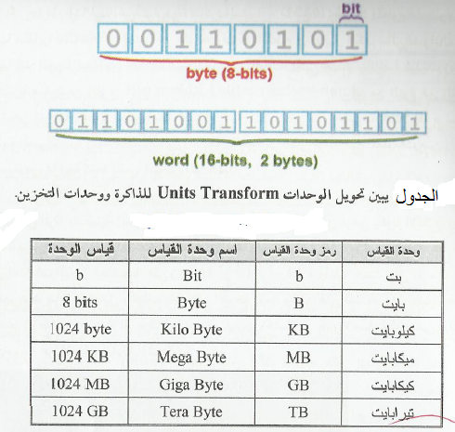

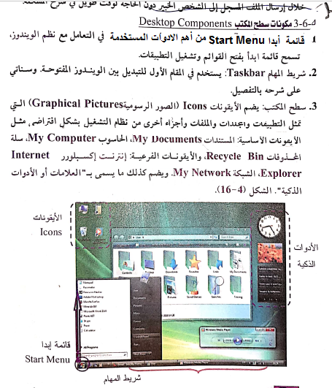

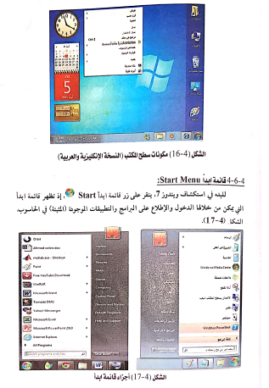
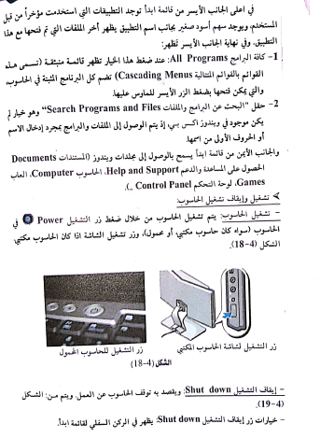
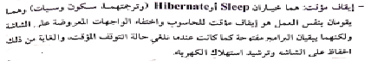
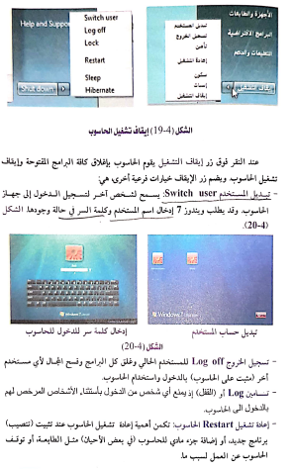
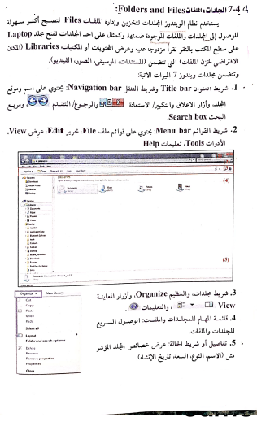
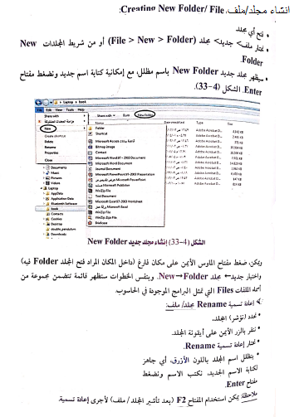
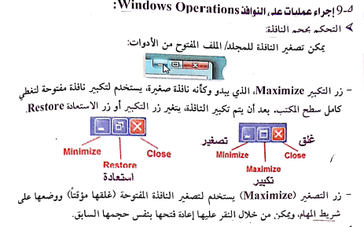
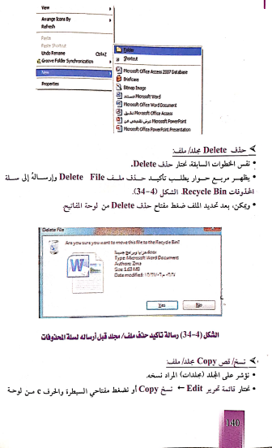
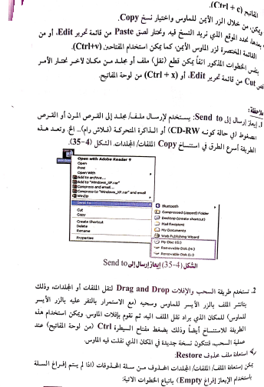
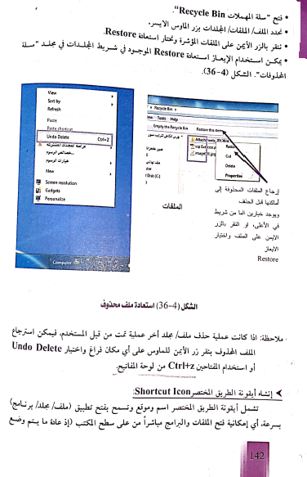
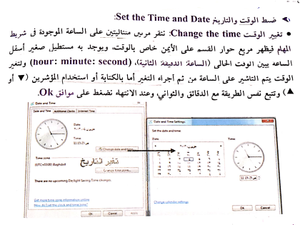

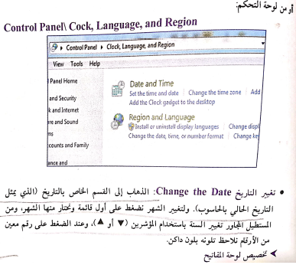
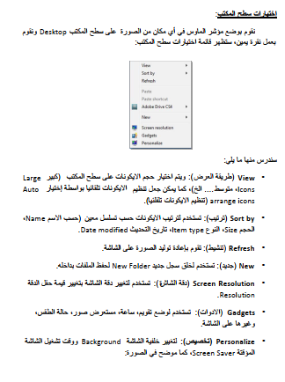

تغير خلفية الشاشة

